新 书 推 荐

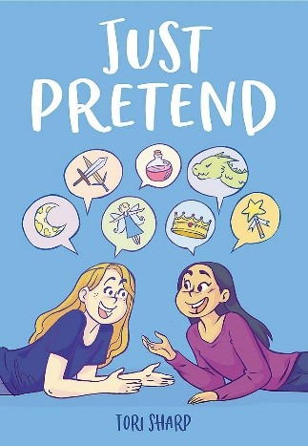
中文书名：《假装》
英文书名：JUST PRETEND
作 者：Tori Sharp
出 版 社：LITTLE BROWN
代理公司：ANA/Emily Xu
页 数：304页
出版时间：2021年5月
代理地区：中国大陆、台湾
审读资料：电子稿
类 型：图像小说

仅出版一周销量已超800册，目前已登上IndieBound畅销榜 #7
请点击观看作者讲书视频：http://nurnberg.com.cn/video/video_show.aspx?id=7064
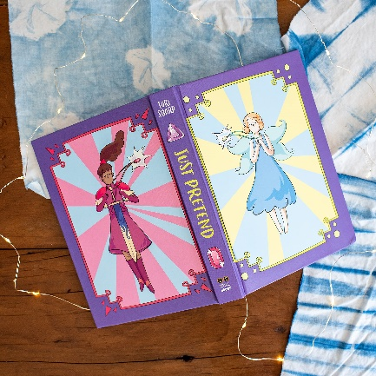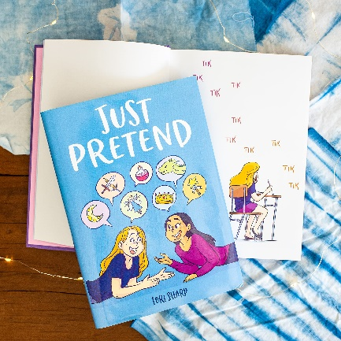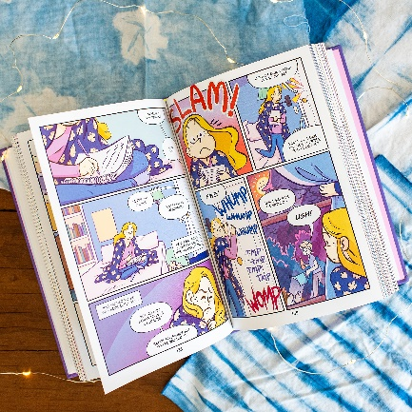
内容简介：

《假装》非常适合《微笑》《真正的朋友》《做好准备》的书迷们阅读——这是启发性画作与高共鸣性故事的充满活力的碰撞！讲述了一个年轻的小姑娘通过生动想象的力量来处理她生活中的种种不确定性。

托里从来都不是只生活在一个世界里。

自从她父母离婚后，她有时住在妈妈的房子里，有时也去爸爸的新公寓那里。然而在这两个地方，不管她怎么努力，家人们还是一直把她当小孩子一样对待。除此之外，在学校里，她的友谊和情愫都开始逐渐离她远去。

谢天谢地，她有书的陪伴！她还可以依靠写作，当她周围的一切友谊、学校还有家庭正在瓦解之时，不经意间，她脑海中编造的故事可能会拯救她。

这本华丽插画的回忆录充满了魔法、仙女、丢失而又寻回的友谊，作者托里·夏普带着我们一路走来，体会诸多平凡而又复杂的家庭问题，也通过优美奇妙的叙事让我们懂得写作是如何帮助她解决问题的。

作者简介：

托里·夏普（Tori Sharp）是一位专业的造梦者。她为中年级和青少年市场创作和绘制漫画，她尤其擅长创作奇幻、魔幻现实主义与回忆录题材。她的作品总是梦幻般且富有同情心的，有着流畅的线条、温暖的颜色和有趣的文字。她在萨凡纳艺术与设计学院（SCAD）获得连环漫画专业学士学位。

媒体评价：

“以一种简单、富有表现力的卡通风格，让人不禁联想起雷娜·泰尔杰梅尔，夏普轻松自然地捕捉面部表情和肢体语言……这本书展示了丰富而深刻的生活片段。”
----Kirkus Review

“优美柔和的插画再带上点90年代后期的细腻质感，夏普用激情打造了一幅充满智慧的年轻艺术家的肖像。”
----Publishers Weekly

“《假装》庆祝了活跃的想象力，一个现实且让我们充满共鸣的关于家庭朋友的故事，因为想象力而带上了一抹奇幻的色彩。托里·夏普的迷人故事和精湛的美术风格将使读者从第一页就着迷其中。”
----Whitney Gardner, author-illustrator of Fake Blood

“在《假装》中，托里坦率而诚恳地描述了她是如何处理父母离婚、失去朋友、与成长的问题。她流畅而富有表现力的作品给读者一个充满了心灵、成长和幻想冒险的故事。”
----Mai K. Nguyen, author-illustrator of Pilu of the Woods

内文插图：

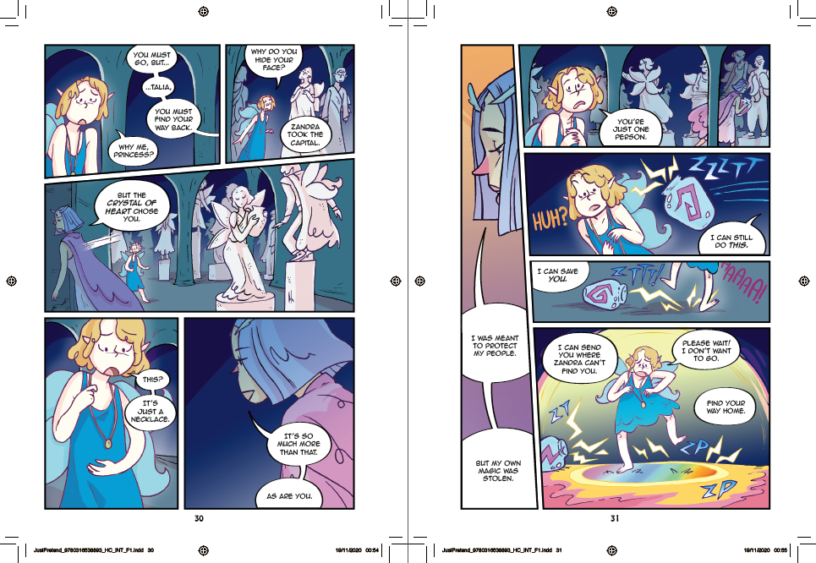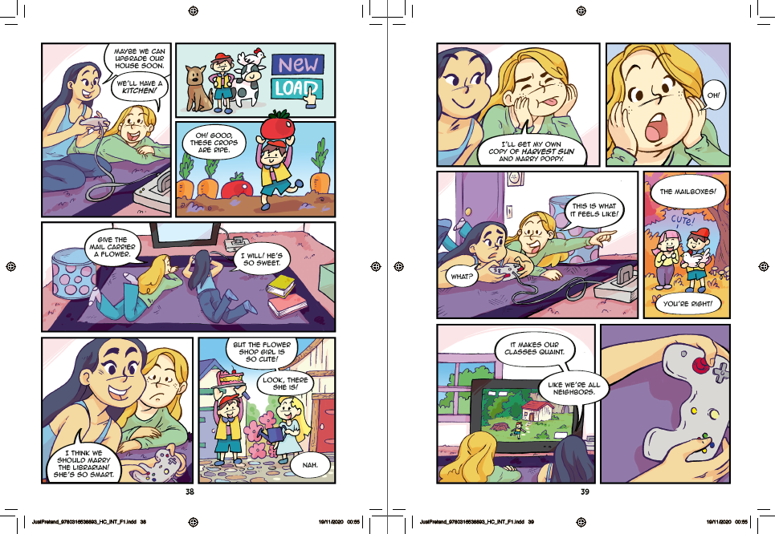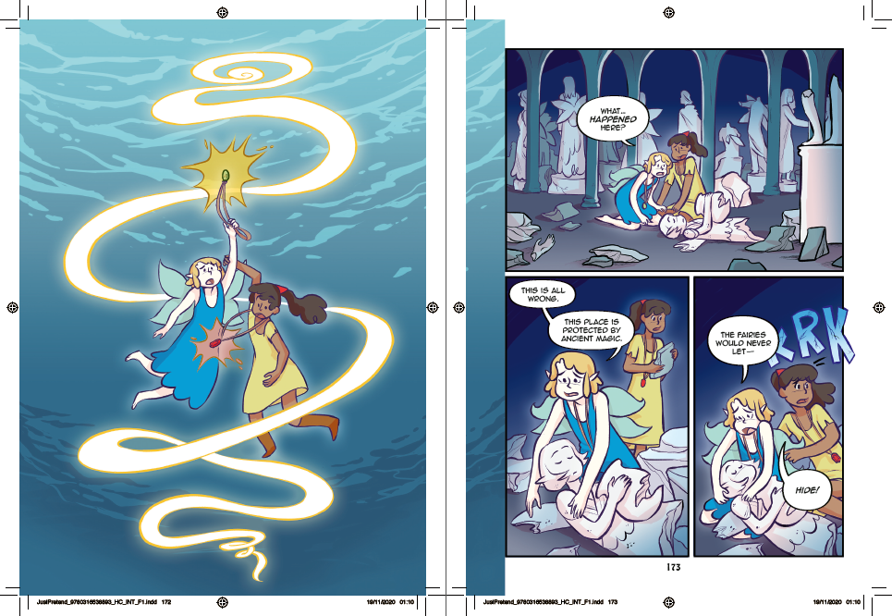
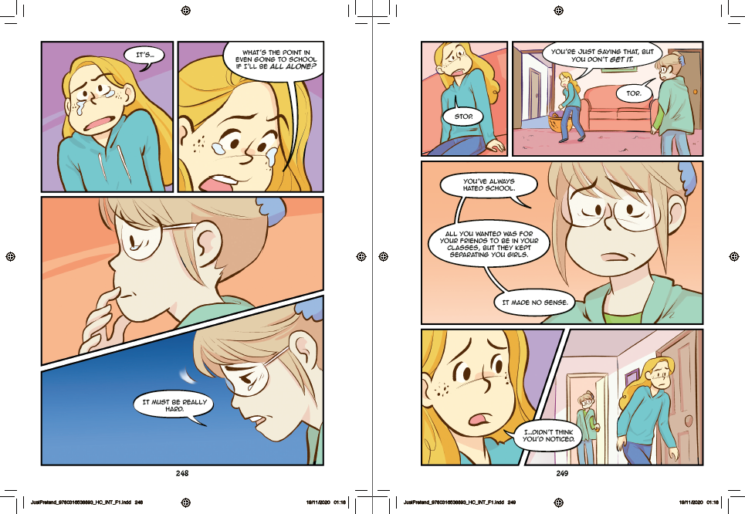
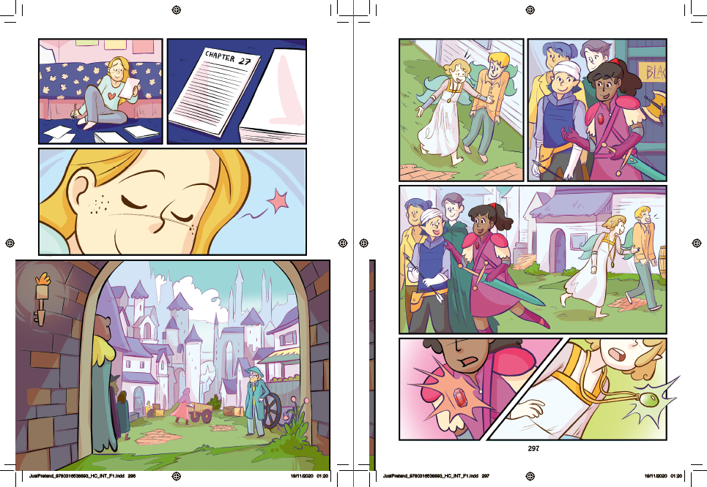

谢谢您的阅读！
请将回馈信息发送至：徐书凝（Emily Xu)
安德鲁﹒纳伯格联合国际有限公司北京代表处
北京市海淀区中关村大街甲59号中国人民大学文化大厦1705室, 邮编：100872
电话：010-82504206
传真：010-82504200
Email：Emily@nurnberg.com.cn
网址：www.nurnberg.com.cn
微博：http://weibo.com/nurnberg
豆瓣小站：http://site.douban.com/110577/
微信订阅号：ANABJ2002

